_______SPI_______________

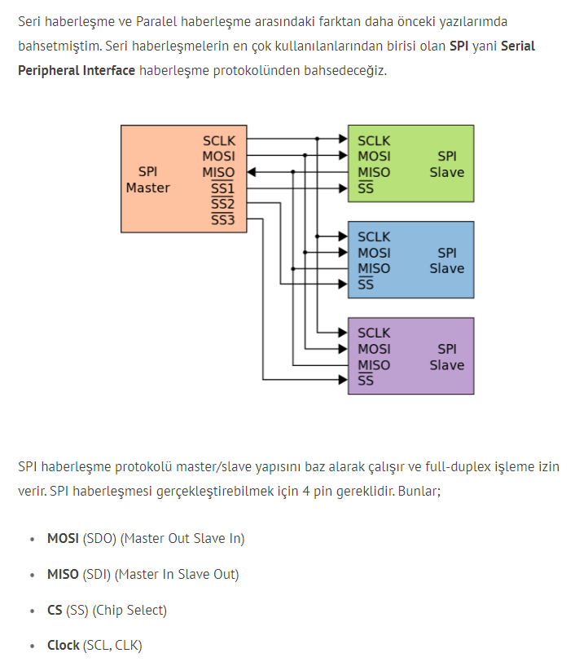

Burada bulunan MOSI ve MISO veri aktarımını gerçekleştirdiğimiz pinlerdir. CS pini ile hatta bulunan herhangi bir slave aygıtı seçmemiz sağlanıyor. Clock pini ise seri haberleşme gereği olarak verilerin iletilmesini sağlıyor.

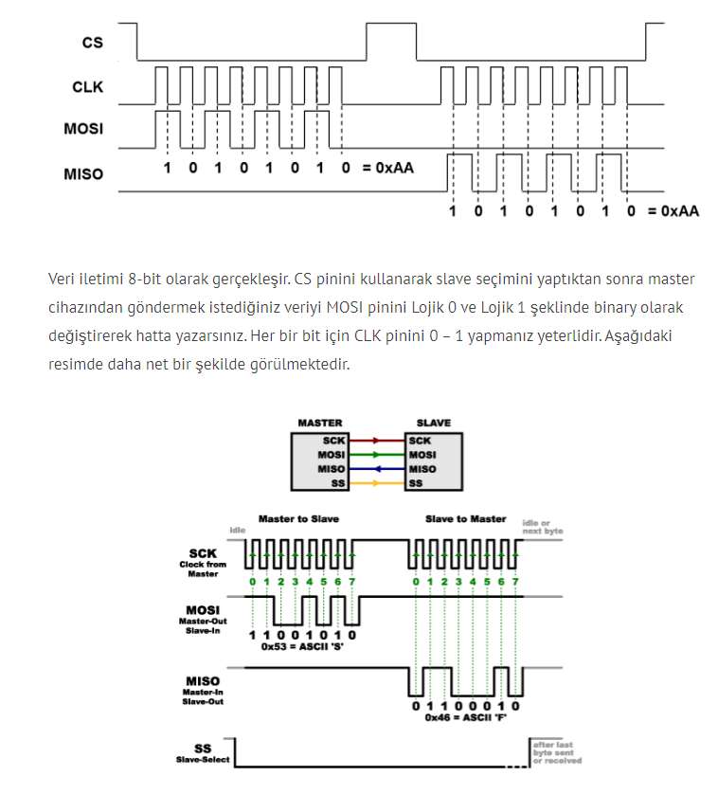
https://www.digikey.com/en/maker/projects/getting-started-with-stm32-how-to-use-spi/09eab3dfe74c4d0391aaaa99b0a8ee17

